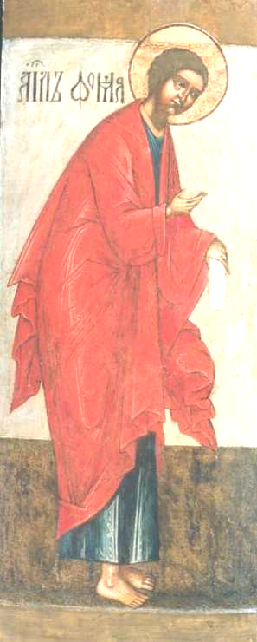
Saint Apôtre Thomas

Né en Judée de parents pauvres, j’ai appris à prier Dieu depuis que je suis petit. Enfant, j’aimais le calme et je fuyais les jeux violents de mes copains. Plus grand, devenu pêcheur, j’ai suivi l’appel de Jésus. Quand Il a été mort, j’étais très triste. Puis les autres apôtres m’ont dit qu’Il était vivant, ressuscité des morts... - « Ca, c’est de la blague » j’ai pensé. Ce n’est pas possible : une fois qu’on est mort, c’est foutu, la vie ne revient pas. Hé bien, je m’étais trompé ! 8 jours après, je L’ai vu ! Il était bien vivant et Il m’a demandé de mettre la main dans le trou à son côté (fait par la lance du soldat). Je me suis écrié : « Mon Seigneur et mon Dieu ! »

Après la Pentecôte, j’ai été parler de Jésus en Iran et en Inde. En Inde, le roi voulait construire un très beau palais. Je lui ai joué un bon tour : avec tout l’argent qu’il m’avait donné pour construire ce palais, j’ai nourri les pauvres, j’ai aidé les malheureux... donc son argent a servi à lui construire dans le ciel un magnifique palais ! Quand il a su, le roi m’a mis en prison. Mais alors le frère du roi a vu en rêve un ange lui montrant le palais céleste ; il l’a dit au roi et j’ai été libéré. J’ai pu alors parler aux gens de Dieu. Tout a bien marché, jusqu’au moment où je leur ai dit qu’un homme ne peut avoir qu’une seule femme. Furieux, les hommes riches qui avaient beaucoup de femmes m’ont attaché et transpercé de lances. Je suis parti au paradis le 6 octobre et c’est ce jour que l’on me fête.

